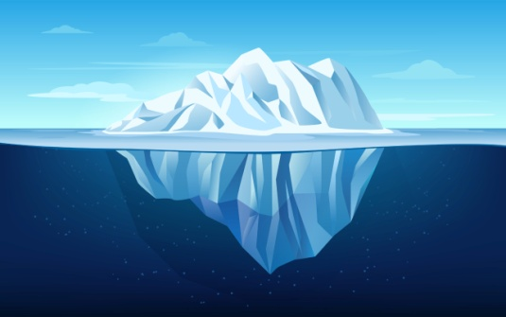
Was ist der Klimawandel?

Klimawandel bedeutet, dass sich das Klima auf der Erde langsam verändert. Zurzeit wird es immer wärmer: in der Luft, im Meer und auf dem Land.

Das Klima beschreibt, wie das Wetter an einem Ort über viele Jahre ist. Das Wetter kann sich jeden Tag ändern.

Der Mensch ist ein Grund für den Klimawandel. Wenn wir Auto fahren, heizen oder Strom benutzen, werden oft Kohle, Gas oder Öl verbrannt.
Dadurch entstehen Treibhausgase. Diese Gase heizen die Erde auf. Wie eine unsichtbare Decke bleiben sie in der Luft. So halten sie die Wärme auf der Erde fest.
Auch in der Landwirtschaft entstehen solche Gase, zum Beispiel durch Tierhaltung oder Düngung. Bäume können diese Gase aus der Luft holen. Aber nur, solange sie wachsen.

Was sind die Folgen des Klimawandels?
Das Eis an den Polen und auf den Bergen schmilzt. Das Wasser fließt ins Meer und der Meeresspiegel steigt. Das Meer wird wärmer und das Wasser dehnt sich aus. Das kann zu Überschwemmungen führen.

Außerdem gibt es mehr Hitzewellen, Stürme, starken Regen oder längere Trockenzeiten. Dadurch verlieren Tiere und Pflanzen ihre Lebensräume. Aber auch für Menschen können Hitze und schmutzigere Luft gefährlich sein.

1. Was ist der Unterschied zwischen Wetter und Klima? Kreuze an und vervollständige den Satz.

 a. Sie beschreiben genau dasselbe.
 b. Das Wetter verändert sich täglich, das Klima über viele Jahre hinweg.
 c. Das Klima verändert sich täglich, das Wetter über viele Jahre hinweg.
 d. Das Wetter bezieht sich auf den Tag, das Klima auf die Nacht.

Wenn Bäume gefällt werden, können sie keine schädlichen ________ mehr aus der Luft holen.

2. Wie fühlst du dich, wenn du den Text liest? Male die Gefühle an, die zu deinen eigenen Gefühlen passen. Wichtig: Kein Gefühl ist richtig oder falsch.
hilflos
wütend
schockiert
besorgt
aufgeregt
traurig
fröhlich

ängstlich
stolz
nachdenklich
zufrieden
motiviert

3. Frag auch andere Kinder, wie sie sich damit fühlen. Welche Gefühle hast du am häufigsten gehört?

___________________ ___________________________ _______________________

